**Лабораторная работа 7 (Расчеты)**

**Задание 1.** Разработать на HTML приложение, находящее интеграл функции 3x2 – 2x + 4 на отрезке [a, b] c заданным шагом h методом левых прямоугольников. В коде на HTML вводить значения переменных a, b, h, а также выводить результат. Метод левых прямоугольников реализовать на языке Javascript.

формула - это **формула метода левых прямоугольников**.

формула - это **формула метода правых прямоугольников**.

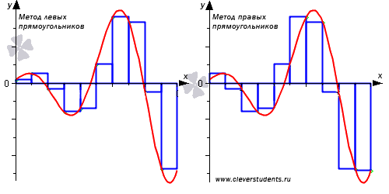

**Задание 2.** Разработать на HTML приложение, находящее интеграл функции 3x2 – 2x + 4 на отрезке [a, b] c заданным количеством шагов n методом правых прямоугольников. В коде на HTML вводить значения переменных a, b, n, а также выводить результат. Метод правых прямоугольников реализовать на языке Javascript.

формула - это **формула метода левых прямоугольников**.

формула - это **формула метода правых прямоугольников**.



**Задание 3.** Разработать на HTML приложение, находящее интеграл функции 3x2 – 2x + 4 на отрезке [a, b] c заданным количеством шагов n методом средних прямоугольников. В коде на HTML вводить значения переменных a, b, n, а также выводить результат. Метод средних прямоугольников реализовать на языке Javascript.

формула. **формула метода средних прямоугольников**.

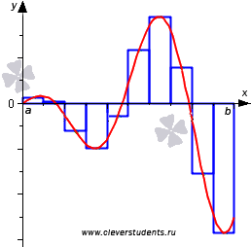

**Задание 4.** Разработать на HTML приложение, находящее интеграл функции 3x2 – 2x + 4 на отрезке [a, b] c заданным шагом h методом трапеций. В коде на HTML вводить значения переменных a, b, h, а также выводить результат. Метод трапеций реализовать на языке Javascript.

В общем случае формула трапеций принимает вид

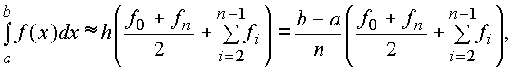

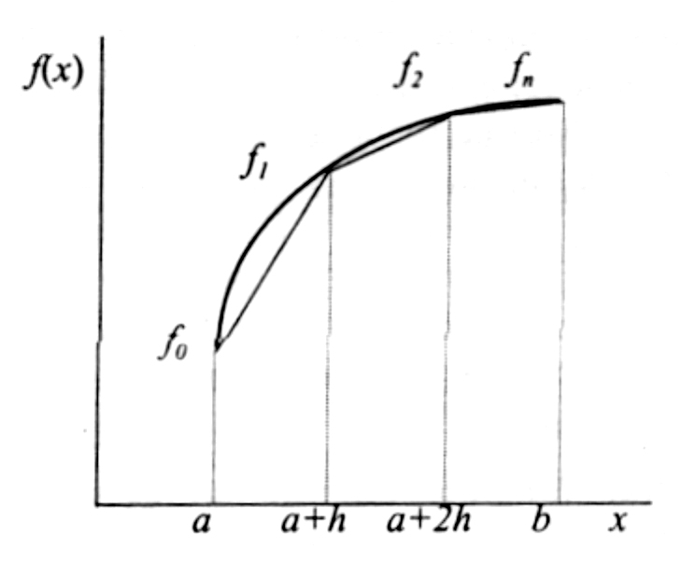

**Задание 5.** Разработать на HTML приложение, находящее интеграл функции 3x2 – 2x + 4 на отрезке [a, b] c заданным количеством шагов n методом Симпсона. В коде на HTML вводить значения переменных a, b, n, а также выводить результат. Метод Симпсона реализовать на языке Javascript.

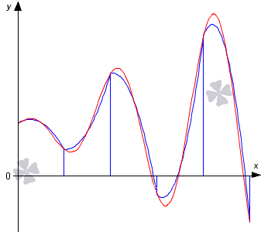

**Формула метода Симпсона (парабол)** имеет вид  
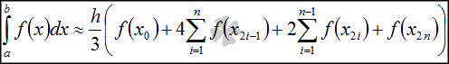.

**Задание 6.** Разработать на HTML приложение, находящее корни квадратного уравнения ax2 + bx + c = 0. В коде на HTML вводить значения переменных a, b, c, а также выводить результат. Расчет реализовать на языке Javascript.

**Задание 7.** Разработать на HTML приложение, находящее один корень уравнения ax3 + bx2 + cx + d = 0 с точностью 0.1 методом деления пополам. В коде на HTML вводить значения переменных a, b, c, d, а также выводить результат. Расчет реализовать на языке Javascript.

Указания к методу деления пополам

Простейшим методом нахождения корней уравнения http://statistica.ru/upload/medialibrary/chisl-methods-resh-ur/image002_0000.png является метод деления пополам или дихотомия. Этот метод является интуитивно ясным и каждый действовал бы при решении задачи подобным образом.

Алгоритм состоит в следующем.

Предположим, мы нашли две точки http://statistica.ru/upload/medialibrary/chisl-methods-resh-ur/image004_0000.png и http://statistica.ru/upload/medialibrary/chisl-methods-resh-ur/image006_0000.png, такие что http://statistica.ru/upload/medialibrary/chisl-methods-resh-ur/image008_0001.png и http://statistica.ru/upload/medialibrary/chisl-methods-resh-ur/image010_0000.png имеют разные знаки, тогда между этими точками находится хотя бы один корень функции http://statistica.ru/upload/medialibrary/chisl-methods-resh-ur/image012_0000.png.

Поделим отрезок http://statistica.ru/upload/medialibrary/chisl-methods-resh-ur/image014_0000.png пополам и введем среднюю точку http://statistica.ru/upload/medialibrary/chisl-methods-resh-ur/image016_0000.png.

Тогда либо http://statistica.ru/upload/medialibrary/chisl-methods-resh-ur/image018.png, либо http://statistica.ru/upload/medialibrary/chisl-methods-resh-ur/image020.png.

Оставим ту половину отрезка, для которой значения на концах имеют разные знаки. Теперь этот отрезок снова делим пополам и оставляем ту его часть, на границах которой функция имеет разные знаки, и так далее, достижения требуемой точности.

Очевидно, постепенно мы сузим область, где находится корень функции, а, следовательно, с определенной степенью точности определим его.

Описанный алгоритм применим для любой непрерывной функции.

К достоинствам метода деления пополам следует отнести его высокую надежность и простоту.

Недостатком метода является тот факт, что прежде чем начать его применение, необходимо найти две точки, значения функции в которых имеют разные знаки. Очевидно, что метод неприменим для корней четной кратности и также не может быть обобщен на случай комплексных корней и на системы уравнений.

Порядок сходимости метода линейный, на каждом шаге точность возрастает вдвое, чем больше сделано итераций, тем точнее определен корень.

**Задание 8.** Разработать на HTML приложение, находящее один корень уравнения ax3 + bx2 + cx + d = 0 с точностью 0.1 методом Ньютона. В коде на HTML вводить значения переменных a, b, c, d, а также выводить результат. Расчет реализовать на языке Javascript.

Методические указания к методу Ньютона

Классический метод Ньютона или касательных заключается в том, что если http://statistica.ru/upload/medialibrary/chisl-methods-resh-ur/image022.png — некоторое приближение к корню http://statistica.ru/upload/medialibrary/chisl-methods-resh-ur/image024.png уравнения http://statistica.ru/upload/medialibrary/chisl-methods-resh-ur/image026.png, то следующее приближение определяется как корень касательной к функции http://statistica.ru/upload/medialibrary/chisl-methods-resh-ur/image028.png, проведенной в точке http://statistica.ru/upload/medialibrary/chisl-methods-resh-ur/image022_0000.png.

Уравнение касательной к функции http://statistica.ru/upload/medialibrary/chisl-methods-resh-ur/image030.pngв точке http://statistica.ru/upload/medialibrary/chisl-methods-resh-ur/image032.pngимеет вид:

http://statistica.ru/upload/medialibrary/chisl-methods-resh-ur/image034.png

В уравнении касательной положим http://statistica.ru/upload/medialibrary/chisl-methods-resh-ur/image036.png и http://statistica.ru/upload/medialibrary/chisl-methods-resh-ur/image038.png.

Тогда алгоритм последовательных вычислений в методе Ньютона состоит в следующем:

http://statistica.ru/upload/medialibrary/chisl-methods-resh-ur/image040.png

**Задание 9.** Разработать на HTML приложение, находящее один корень уравнения ax3 + bx2 + cx + d = 0 с точностью 0.1 методом секущих. В коде на HTML вводить значения переменных a, b, c, d, а также выводить результат. Расчет реализовать на языке Javascript.

Методические указания к методу секущих

Алгоритм вычисления состоит в следующем:

xn+1 = (xn-1*f(xn) - xn*f(xn-1))/(f(xn)-f(xn-1))

**Задание 10.** Разработать на HTML приложение, находящее один корень уравнения ax3 + bx2 + cx + d = 0 с точностью 0.1 методом парабол. В коде на HTML вводить значения переменных a, b, c, d, а также выводить результат. Расчет реализовать на языке Javascript.

Методические указания к методу парабол

**Алгоритм нахождения корня нелинейного уравнения по методу парабол**

1. Найти начальный интервал неопределенности http://simenergy.ru/MyArticles/Math_methods_Solution_methods/NLE_03_metod_parabol.files/image069.png одним из методов отделения корней. Задать погрешность расчета (малое положительное число  http://simenergy.ru/MyArticles/Math_methods_Solution_methods/NLE_03_metod_parabol.files/image071.png) и начальный шаг итерации (k=0).

2. Определить среднюю точку в рассматриваемом интервале и найти значения функции в трех точках: по краям рассматриваемого интервала http://simenergy.ru/MyArticles/Math_methods_Solution_methods/NLE_03_metod_parabol.files/image074.png, http://simenergy.ru/MyArticles/Math_methods_Solution_methods/NLE_03_metod_parabol.files/image076.png и в середине интервалаhttp://simenergy.ru/MyArticles/Math_methods_Solution_methods/NLE_03_metod_parabol.files/image078.png.

3. Выполнить расчет приближенного значения корня функции в соответствии с формулой:

http://simenergy.ru/MyArticles/Math_methods_Solution_methods/NLE_03_metod_parabol.files/image080.png,

где параметра A,B и C определяются следующим образом

http://simenergy.ru/MyArticles/Math_methods_Solution_methods/NLE_03_metod_parabol.files/image082.png

http://simenergy.ru/MyArticles/Math_methods_Solution_methods/NLE_03_metod_parabol.files/image084.png

http://simenergy.ru/MyArticles/Math_methods_Solution_methods/NLE_03_metod_parabol.files/image053.png

В результате решения данного уравнения получаем два корня, из которых необходимо выбрать тот, который находится в рассматриваемом интервале неопределенности:

- http://simenergy.ru/MyArticles/Math_methods_Solution_methods/NLE_03_metod_parabol.files/image087.png  если http://simenergy.ru/MyArticles/Math_methods_Solution_methods/NLE_03_metod_parabol.files/image089.png  **∈**http://simenergy.ru/MyArticles/Math_methods_Solution_methods/NLE_03_metod_parabol.files/image033.png

- http://simenergy.ru/MyArticles/Math_methods_Solution_methods/NLE_03_metod_parabol.files/image092.png  если http://simenergy.ru/MyArticles/Math_methods_Solution_methods/NLE_03_metod_parabol.files/image089.png  **∈**http://simenergy.ru/MyArticles/Math_methods_Solution_methods/NLE_03_metod_parabol.files/image033.png

4. Определяем новый интервал неопределенности на котором находится искомых корень уравнения. При выборе данного интервала исходим из того, что функция http://simenergy.ru/MyArticles/Math_methods_Solution_methods/NLE_03_metod_parabol.files/image004.png на концах интервала должна принимать значение разных знаков.

В соответствии с данным методом нахождения корня уравнения получается два возможных интервала неопределенности:

**1 интервал:** если http://simenergy.ru/MyArticles/Math_methods_Solution_methods/NLE_03_metod_parabol.files/image097.png, то новый интервал http://simenergy.ru/MyArticles/Math_methods_Solution_methods/NLE_03_metod_parabol.files/image099.png

**2 интервал:** если http://simenergy.ru/MyArticles/Math_methods_Solution_methods/NLE_03_metod_parabol.files/image101.png, то новый интервал http://simenergy.ru/MyArticles/Math_methods_Solution_methods/NLE_03_metod_parabol.files/image103.png

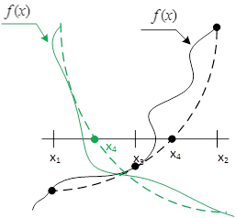

5. Проверяем приближенное значение корня на предмет заданной точности, в случае:

- если разность двух последовательных приближений станет меньше заданной точности http://simenergy.ru/MyArticles/Math_methods_Solution_methods/NLE_03_metod_parabol.files/image107.png, то итерационный процесс заканчивается.

- если разность двух последовательных приближений не достигает необходимой точности http://simenergy.ru/MyArticles/Math_methods_Solution_methods/NLE_03_metod_parabol.files/image109.png, то необходимо продолжить итерационный процесс http://simenergy.ru/MyArticles/Math_methods_Solution_methods/NLE_03_metod_parabol.files/image111.png и перейти к п.2 рассматриваемого алгоритма.

**Задание 11.** Разработать на HTML приложение, находящее результат умножения двух полиномов степени не менее двух. Коэффициенты численные. Приводить подобные члены. В коде на HTML вводить значения степени и коэффициентов, выводить внешнее представление введенных полиномов и результата. Расчет реализовать на языке Javascript.

Пример:

Степень: 3 Коэффициенты: 2 4.5 1 1

Степень: 2 Коэффициенты: 2 -3 3

Представление: 2x3+4.5x2+x+1

2x2-3x+2

Результат: 4x5+ 3x4 – 7.5x3 + 8x2 – x + 2

**Задание 12.** Разработать на HTML приложение, находящее результат деления одного полинома на другой степени не менее одного. Степень полинома-делимого больше степени полинома-делителя. Коэффициенты численные. Приводить подобные члены. Выдавать частное и остаток. В коде на HTML вводить значения степени и коэффициентов, выводить внешнее представление введенных полиномов и результатов. Расчет реализовать на языке Javascript.

Пример:

Степень: 2 Коэффициенты: 3 5 -6

Степень: 1 Коэффициенты: 2 -1

Представление: 3x2+5x-6

2x-1

Результат:

Частное: 1.5x + 3.25

Остаток: 2.75